ЗВІТ З ЛАБОРАТОРНОЇ РОБОТИ №1

За курсом «Обробка та розпізнавання зображень»

Студента групи ПА-19-2

Ільяшенко Єгора Віталійовича

Кафедра комп’ютерних технологій, ДНУ

**Порівняльний аналіз растрових форматів. Робота з bmp-файлами.**

Постановка задачі

Варіант №7



Опис розв’язку

Завдання 1

Вхідне зображення

|  |  |  |  |  |  |  |
| --- | --- | --- | --- | --- | --- | --- |
| Формат | Двоколірне зображення | | У відтінках сірого | | Повноколірне TrueColor | |
| розмір | якість | розмір | якість | розмір | якість |
| .bmp | 113 кб | 3 | 904 кб | 5 | 3611 кб | 5 |
| .gif | 6 кб | 1 | 306 кб | 1 | 476 кб | 1 |
| .png | 5 кб | 5 | 262 кб | 2 | 928 кб | 5 |
| .tiff | 7 кб | 2 | 558 кб | 5 | 1307 кб | 5 |
| .jpeg | 39 кб | 4 | 125 кб | 5 | 184 кб | 5 |

Найгірша якість при будь якій глибині кольору, завжди була у форматі .gif. Усі інші повно колірні зображення, окрім .gif були однаковими. У відтінках сірого, .bmp, .tiff та .jpg виглядали однаковими, тоді, коли на .gif та .png з'являлися артефакти. При двоколірному зображенні оцінка не може бути об'єктивною, т.к. складно щось порівняти на зображенні. Але, у форматі .png, кольори обиралися більш рівномірно. Найбільш легкими у плані займаної пам'яті були двокольорні зображення, потім grayscale. TrueColor займали найбільше пам'яті, при чому більш за все займав .bmp (В усіх трьох режимах)

.jpg виявився самим легким у grayscale та TrueColor.

Завдання 2

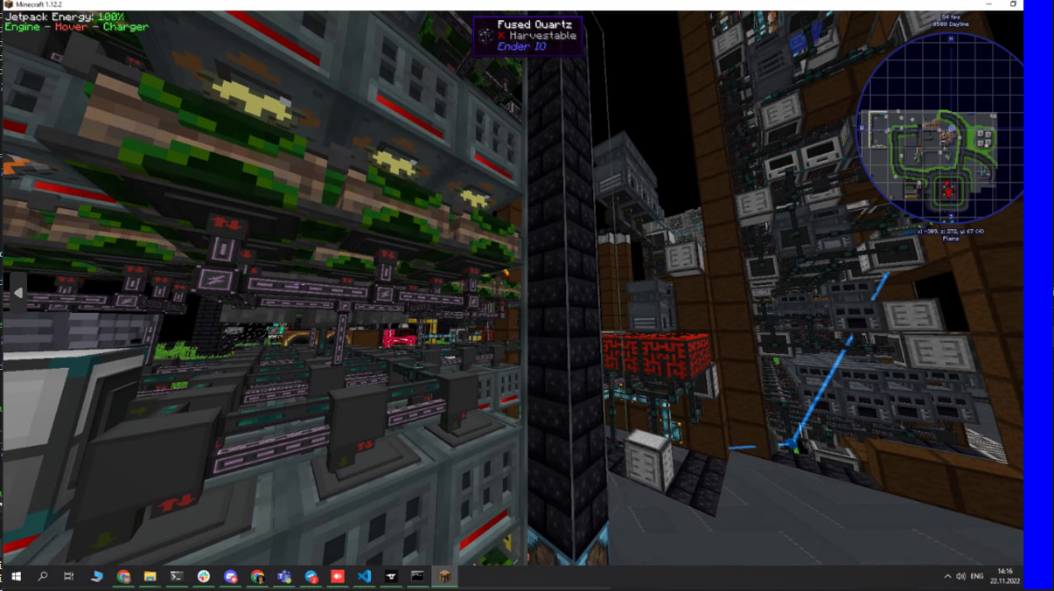

Код програми

Висновки

Виконуючи лабораторну роботу №1, я познайомився з різними форматами зображень, порівняв їх, змінюючи при цьому колірну модель. Також розробив програму на мові програмування c#, яка приймає зображення формату .bmp, та змінює на ньому масив пікселів згідно варіанту.